
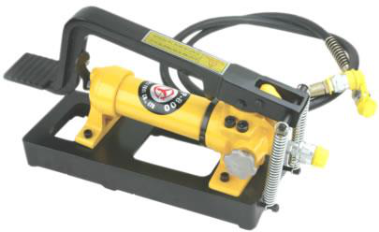
MATERIAIS ELÉTRICOS PARA AUTOMAÇÃO INDUSTRIAL EM BAIXA TENSÃO
Pag. 1
Bomba Hidráulica Manual
CFP-800 - Acionamento por pedal
Robusta, durável
Operação de duas velocidades para operação mais rápida e fácil
Reservamos o direito de alterar as características e especificações sem prévio aviso.
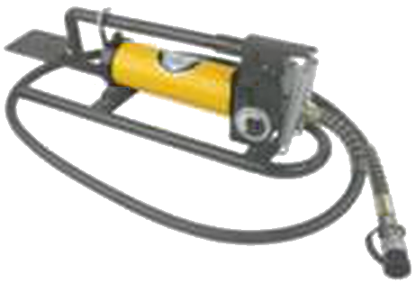
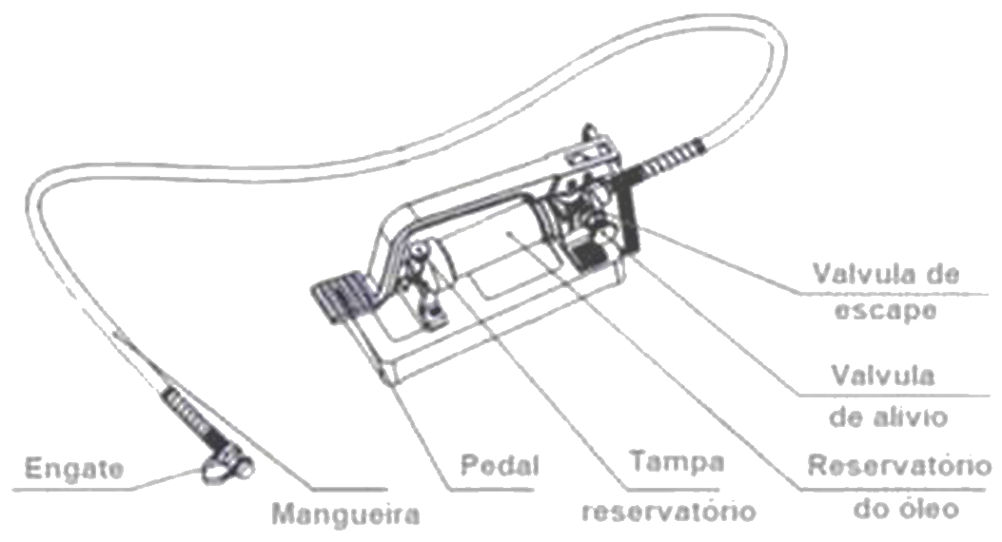
Bomba Hidráulica Manual - CFP-800 - Acionamento por pedal
Pag. 2
CFP-800 Bomba hidráulica manual, acionamento por pedal
Seu uso vai além, possibilitando ao mecânico de manutenção utilizá-la para as mais variadas necessidades dentro da manutenção de
máquinas e equipamentos. A bomba hidráulica CP-700 é uma bomba de duas velocidades de fluxo: o primeiro estágio é de alta
velocidade de fluxo e baixa pressão e o segundo estágio é de baixa velocidade de fluxo e alta pressão. O segundo estágio entra
automaticamente com o aumento da resistência de carga no sistema, aumentando a força sem, contudo, aumentar o esforço do
operador.
Reservamos o direito de alterar as características e especificações sem prévio aviso.
Contato Tel: (11) 2081-8168
WhatsApp / vendas: (11) 98324-0256 ; (11) 98368-0032
Email: comercial@bhseletronica.com.br
www.bhseletronica.com.br
rev. dez-18
Dados técnicos
Referência | CFP-800
Tipo | Bomba hidráulica manual, acionamento por pedal
Funcionamento | Duas velocidades de fluxo
Forma operacional | Bombeamento hidráulico por pedal
Pressão máxima | 1º estágio (baixa pressão): 20 kg/cm²  2º estágio (alta pressão): 700 kg/cm²
Deslocamento do óleo por bombeamento | 1º estágio (baixa pressão): 11 cc  2º estágio (alta pressão): 1,4 cc
Material da carcaça | Liga de alumínio
Capacidade do reservatório do óleo | 850 cc
Peso | Bomba: 9 kg aproximado  Com maleta: 17 kg aproximado
Dimensão | Bomba: largura (L) 230 x altura (A) 150 x comprimento (P) 306 mm  Maleta: largura (L) 250 x altura (A) 260 x comprimento (P) 390 mm
Acompanhamento do equipamento | Mangueira de alta pressão de 1 m  1 engate rápido de saída 1/4" BSP  1 niple rápido de saída 1/4" BSP  1 maleta metálica para guardar a bomba  1 jogo de reparo

